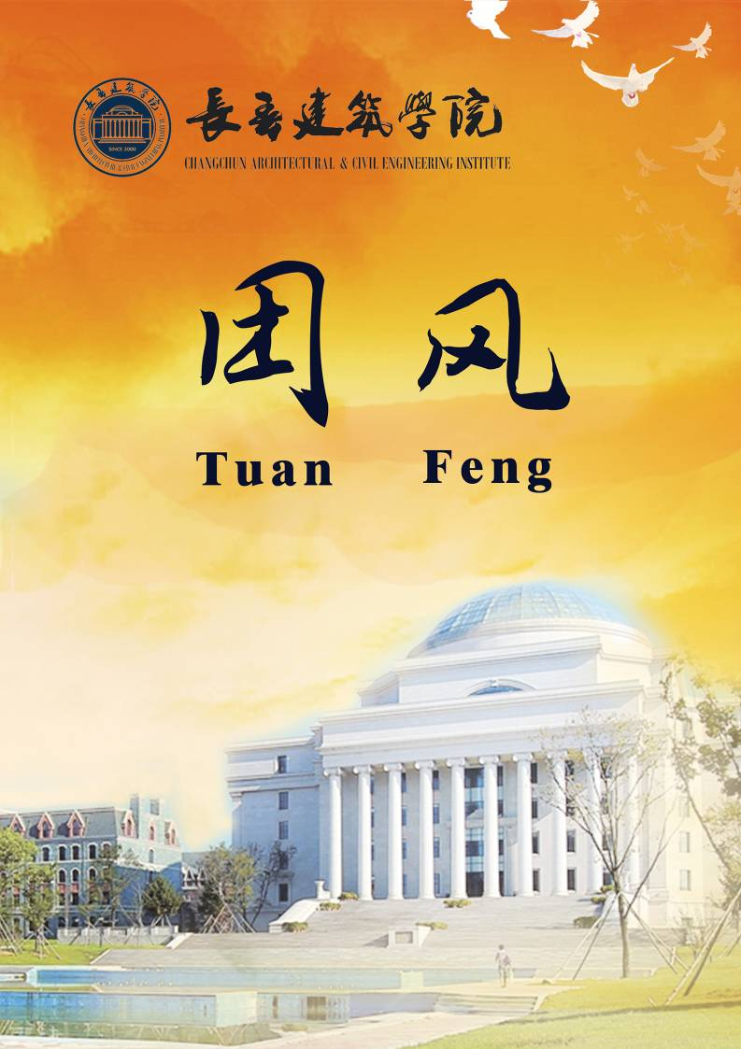

2015-2016学年第二学期 第1期
主办单位：共青团长春建筑学院委员会


卷首语

雷锋精神——一面永不退色的旗帜

提起雷锋，也许有人会说，雷锋是在那个特殊的时代下被“神话”了的人物，成为引领着那个特殊时代的精神载体和符号。但剥离开那些具有浓厚时代色彩的附加物，人们不难发现，雷锋精神其实给我们社会提供了一个平凡的普通人基本的生活准则和道德标准。忠诚、坚强、乐观、奉献……这些与雷锋精神一脉相承的准则和标准，传承了中华民族的历史传统精神文化之精华，又在新的时代被赋予了更丰富、更广泛的时代涵义。它们并不会因为时代的变迁、经济的发展而落伍过时。

当前，由于中国社会在迈向市场经济和现代化的进程中，在很大程度上忽视了人的思想道德建设，对于弘扬和光大雷锋精神还很不够，使得某些标榜自我与张扬个性的人们一听到雷锋精神就发出冷笑，认为雷锋精神在今天已经过时了，甚至认为在当今这个物质化了的时代已经没有什么精神文化可继承与发扬了，等等。也正是缺失了雷锋精神这种在社会上人与人相处的基本准则，才会有人为追求快速成功在刚刚签约旋即毁约，有人不顾信誉借贷不还，有人过度关注自我，结果变得极端自私、脆弱、孤僻和偏激，等等。我们的民族有很多值得骄傲的东西，既不是金银珠宝，也不是强大的经济、军事实力，而是珍藏在我们历史、文化中的核心的民族认同和精神财富。
如果我们抛开雷锋精神的形式主义外壳，就会发现，雷锋精神的实质，就是爱，爱别人、爱生活、爱工作、爱自己。我们从雷锋生前的照片上，可以看到雷锋那充实、灿烂的微笑，我们的确能从他的笑中，体会到春天般的温暖、体会到他发自内心的快乐。雷锋是个孤儿，从小就得到了乡亲们、党和政府的深切关怀和爱。因此，他的“我把党来比母亲”的感受，是发自肺腑的。
其次，忠诚、坚强、乐观、奉献……这些与雷锋精神一脉相承的准则和标准，在新时代被赋予了更丰富的涵义。它们并不会因为时代的变迁、经济的发展而落伍过时。相反，在现实生活中，它们却因人们的漠视和淡忘，愈发显得弥足珍贵。
目 录

【卷首语】
雷锋精神——一面永不退色的旗帜 1
【思政教育】
我校开办第二十四期党校 4
【校园风采】
我校举办首届“雾霾”假面交友舞会 5
我校举行“学习雷锋活动月”启动仪式 6
社团联合会第一次全体大例会 7
校团委举办“恋爱技巧与艺术”专题讲座 7
新消费 我做主——“3.15消费者权益日”宣传日活动 8
长春市高教工委领导莅临长春建筑学院对“2015-2016学年学生寒假返校及学生思想动态”进行调研座谈会 9
国旗下的爱国教育——长春建筑学院升旗仪式 11
图书馆举办读者交流会——图书馆建议交流活动 11
构和谐校园 塑长建新风 12
校团委开展新一届学生干部纳新工作 13
蔚蓝生活 自由星空——地球熄灯一小时宣传活动 14
长春建筑学院董事长为学生颁发天使创业基金 15
【分院动态】
城建学院活动概况 17
城建学院召开第二十四期党课动员大会 17
城建学院开展“雷锋日”活动 17
管理学院活动概况 18
管理学院开展“一滴水，一份情”——滴水传情活动 18
管理学院召开“随一缕春风砥砺前行”主题团会 19
管理学院召开“与时代同步，倾听‘两会’声音”党课学习 19
管理学院召开第十五届团委学生会第二次全体大会 20
管理学院开展“再见，灰尘！”大扫除活动 21
管理学院举办“爱在起航”贫困学生帮扶活动 21
管理学院举办“世界防治结核病日”主题宣传活动 22
管理学院开展关爱“星星的孩子”公益活动 23
建筑与规划学院活动概况 23
建筑与规划学院开展阳光趣味拔河比赛 23
电气信息学院活动概况 24
周勇书记在电气信息学院举行见面会 24
周书记来电系信息学院了！——周勇书记第一时间投入工作 26
【志愿服务】
学习雷锋，从我们做起，从现在做起——公交服务志愿活动 27
善行你我 爱挽生命——义卖报纸活动 28
善行你我 爱挽生命——为扶贫对象烫伤儿童小皓涵送钱活动 29
【校园生活】
三月份食堂检查情况报告 30
三月份主题团日学习概况 35
2015-2016学年第二学期第一期团会总结 35
2015-2016学年第二学期第二期团会总结 37
第一期团会各学院排名 40
第二期团会各学院排名 40
三月份两期团会各学院总排名 41

总 编：吴延红
顾 问：王浩强 刘志伟
主 编：王春雨
副 主 编：肖连旺 张学文
编 委：牛雪强 张徐铭 臧鑫杰 菅海瑞
投稿邮箱：ccjzxytwxcb123@163.com
承办单位：长春建筑学院校团委宣传部
报：学院党委
送：各学院分团委
发：各学院分团委学生会 各社团组织

思政教育

我校开办第二十四期党校

2016年3月12日，长春建筑学院党校开办了为期两周的第24期党课培训。旨在培养先进青年，提高入党积极分子的思想和政治觉悟，提高科学理论知识，不断为我党培养优秀的后备人才。担任此次培训的讲师有中共长春市委党校校委委员王健老师、校团委书记刘志伟、孙一平老师、刘琰老师、张喜希老师、杨浩老师。
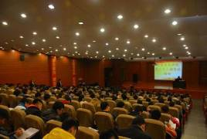
本次党课培训在土木报告厅进行，六个学院共380人参加，此次培训共包含六节课和一次结业考试。讲课的内容主要涉及到党章、发展党员细则的学习辅导，党的基础知识学习，坚定信仰、反对宗教等内容，几位老师精彩的演讲让大家对党，对入党有了更深刻的认识，也明白了作为入党积极分子的自己应该如何做才能更好的体现自己的先进性。不仅要组织上入党，更要思想上入党。3月31日，党课结业考试，也意味着本次培训告一段落，相信通过这次的考试一定能检验出大家的水平。同时也能让大家对这次党课培训进行一次彻底性的总结，更好准备下一阶段的学习。
作为肩负着建设祖国重任的新一代大学生，不仅要努力学习好科学文化知识、提高实践操作能力的同时，也要关注时事、关注社会的发展，只有把理论与实践相结合，才会在实践中发挥功效。同时，也应把个人情况与社会现状相结合，努力探索适合自己发展的道路。这次党课，相信大家更加明白了自己的奋斗目标，也意识到了自己肩负的重任，在积极分子的立场上做到最好。
党课虽然结束了，但是大家对入党的热情没有变，此次党课培训工作主要是对入党积极分子的教育和培养，是做好党员发展工作的前提和基础，同时也是党组织建设的一项重要任务。本次党课培训不仅培养了学生对党知识的兴趣，而且大大提高学生的入党热情，同时使大家更加严格要求自己，努力向党组织看齐，进一步推动了我校的党建工作。

校园风采

我校举办首届“雾霾”假面交友舞会

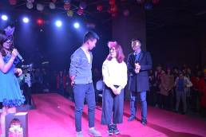
为提升校园文化，丰富校园生活，活跃校园气氛，促进校内外的联系，我校团委于2016年3月4日至5日晚5：30分在社团大楼地下一层举行长春建筑学院首届“雾霾”假面交友舞会。莅临现场的领导有学工处王浩强处长、校团委刘志委书记、校团委郭梓睿老师。校八大组织成员以及各学院师生参加了此次活动。
为使此次活动能更好圆满成功，所有校级组织成员积极筹备经费，购买了桶装啤酒，红酒，糕点，仙贝雪饼等15种食品供大家品尝。
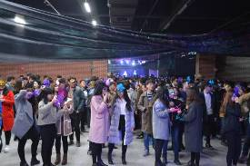
2016年3月4日17:30分，随着主持人精彩的开场白，拉开了首届“雾霾”假面舞会的序幕。紧接着由大学生艺术团带来的劲爆韩舞开场，点燃了全场的激情，带动现场观众进入到梦幻的世界。紧接着一支浪漫迷人的华尔兹音乐渐渐地响起，由社团联合会的舞者走进舞台，带动着现场同学各自寻找舞伴进入舞池，同时将舞会气氛推向了高潮。表演舞蹈之余，在现场我们提供了丰富的食物和饮品，所有舞者带领自己的舞伴享受着这美好的时刻。我们也精心准备了互动抽奖环节来调节现场氛围，游戏过程中，男女同学配合默契，进行了很好的互动，引来了同学们的欢呼，主持人还给获胜的同学派发了奖品，并给观众们也送出了精心准备的小礼物，深受大家的好评喜爱，拉动了现场同学的热情，使得现场气氛瞬间升温。游戏过后，舞蹈也没有落下，接下来的舞蹈表演，再一次吸引住了全体观众。那悠扬的舞曲，曼妙的身姿，迷幻的灯光，潇洒旋转的身姿，令全场沉浸于“舞界”之中，感受舞蹈的魅力和魄动。赢来了一阵阵热烈的掌声。动感十足的舞蹈和优雅动人的旋律更是彰显了大学生的青春活力，同学们掌声连连，尖叫不断。最后，舞会在浪漫温情的舞曲旋律中落下帷幕。
此次活动,响应了校领导的号召，既丰富了大学生课余生活，融洽了彼此之间的关系，促进了同学之间的交流。当代大学生对于男女情感的认识不足，校园情感暴力事件频频发生，为使同学们对于情感的认识，借此活动增进青春期的感情交流。我校将以本次活动为契机，更多的开展关于增强学生情感交流的活动，讲座。不仅要对我校学生进行素质教育，同时对他们爱的追求与内心情感的抒发起到了促进作用，筹办本次活动不仅仅为促进感情的交流，也展现了当代大学生青春的朝气与活力，为我校校园生活增添了一抹亮丽的色彩!

我校举行“学习雷锋活动月”启动仪式

2016年3月7日我校青年志愿者联合会在水景广场正门，举行了以“承优良传统，扬雷锋精神”为主题的“学习雷锋活动月”启动仪式。本次启动仪式由长春建筑学院青年志愿者联合会主席黎秀清主持，到场的嘉宾有校团委郭子睿老师以及各学院青协会长。
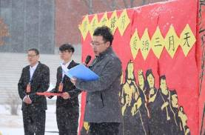
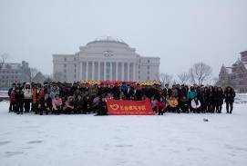
活动于中午12点正式开始，首先由主持人致开幕词；然后，由校团委郭梓睿老师讲话，他呼吁全校师生用更加饱满的热情来弘扬雷锋精神并加入到雷锋活动月中；随后，校青年志愿者联合会副主席罗冲代表全体同学们上前发言并宣布发扬雷锋精神系列活动正式开始；之后由校青年志愿者联合会主席黎秀清带领现场同学庄严宣誓，为构建和谐校园，实现中国梦贡献力量，雷锋同志学习，尽己所能，无私奉献。最后，主持人请到场嘉宾在签名板上签名并合影留念，12:30活动圆满结束。
通过本次启动仪式，让雷锋精神更好的融入到当代大学生的心中，发扬同学们乐于助人，无私奉献的志愿者精神。像雷锋那样牢固树立远大理想；像雷锋那样在学习上永不满足，永不懈怠；像雷锋那样谦虚谨慎，不骄不躁；像雷锋那样热爱集体，诚实守信，助人为乐。从自我做起，从小事做起，承优良传统，扬雷锋精神。用行动实践着志愿者的“奉献、友爱、互助、进步”的志愿精神。

社团联合会第一次全体大例会

3月8日下午五点，第十一届校社团联合会第一次全体大例会在土木202召开，社联全体成员参加了此次会议。
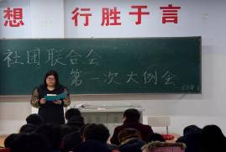
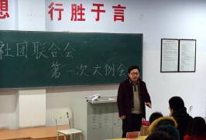
会议伊始，主席芦融、副主席朱政权先后上台发言。主席芦融对上学期各部门的表现作出总结，并指出了社联目前存在的问题，即部分部员缺席不请假、开会迟到、值班纪律和卫生的问题，主席针对这些问题对各部门提出了要求。秘书处要尽早完善上交值班表，组织部要尽快上交工作计划，财务部要制定表格，对社联财产进行整理并公示，文艺部要着手准备筹备工作，迎接社团文化节的到来，宣传部、网络部、新闻中心三个部门则要针对本部工作进行积极培训。除了总结和要求，主席也对部分积极为社联工作服务的成员进行了表扬和奖励。紧接着副主席朱政权上台发言，他重点强调了部分社员退团，打退堂鼓的现象，他希望大家能够保持入团时的那份热情，坚持到底，为社联的发展继续做出贡献。他说：“无智之人长立志；有智之人立长志。”鼓励大家要有目标，不停努力。待主席、副主席讲话结束后，各部门副部依次上台发言，副部们检讨部门目前存在的问题和介绍了自己对部门未来的工作规划，其中，重点强调了社联各部门之间的“各自独立，相互依存性”指出社联的发展离不开各部门的通力合作，希望社员们各尽其职，共同团结。会议接近尾声，最后主席芦融再次对全体部员寄予厚望，希望全体社员共同维持值班秩序，开会着正装，不迟到早退，严格遵守社联纪律，配合各部门工作，做到真正亲如一家。
通过此次会议，社员们对自身的不足有了新的认识，部门负责人在管理上有了新的方向和计划，相信在大家的共同努力下，社联会越走越远。

校团委举办“恋爱技巧与艺术”专题讲座

为了让大学生对爱情有更深刻的认识，解决同学们心中对爱情的困惑和不解。2016年3月15日，长春建筑学院在土木报告厅举办了以“树立正确的恋爱观，做自立自强的时代女性”为主题的讲座。此次活动由长春妇女联合会、吉林人民广播电台、长春建筑学院妇委会、长春建筑学院团委联合举办。出席本次讲座的校团委书记刘志伟、校团委老师郭梓睿、以及各学院师生。
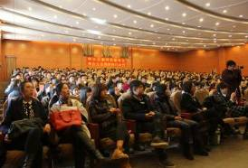
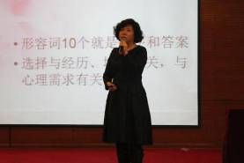
下午1点30分，期待已久的讲座在校团委学生会女生部部长衣明洪亮的声音中拉开帷幕。首先主持人介绍此次讲座的主讲人尉迟西翎老师，紧接着尉迟老师以其特有的幽默方式调动起现场的气氛，她用一个又一个的故事带我们进入“爱情之旅”。从“单恋”开始，尉迟老师详细介绍了选择爱恋对象的三个需求层次——生理、心理、精神层次，较为深入地分析了每个人在选择对象时所逐步深入的心理动机。在“暧昧”，“热恋”阶段也进行了讲解，进一步分析了恋人的心理变化，现场不时爆发出一阵阵笑声。随后与在场同学进行互动，同学们纷纷提出了自己对爱情的困惑，尉迟老师针对这些问题提出了相应的解决办法和建议。同时尉迟老师对大家进行了爱情方面的教育，对于爱情的新鲜感、爱情观的确立、情侣关系的维护以及对学习和爱情的协调等方面的问题提出了建设性的意见。最后尉迟老师通过心理分析向大家介绍了恋爱中可能会遇到的问题，提醒我们要以正确的心态去面对爱情，在恋爱的时候不仅要有感性，还要有理性。讲座持续了一个小时，受到同学们一致好评。
此次讲座的成功召开，不仅让同学们对爱情有一个更好地了解，同时也让他们懂得了如何树立正确的恋爱观。相信在活动结束后，每位同学在自己感情问题上会有很大的收获。

新消费 我做主

——“3.15消费者权益日”宣传日活动

我校青年志愿者联合会于2016年3月15日，分别在长春建筑学院一食堂、二食堂举行了3.15消费者权益保护日宣传活动。
活动前期，我校青年志愿者联合会的同学们集思广益，制作活动宣传条幅，针对当今流行的消费以及贴近大学生消费的现象，制定了一份消费调查问卷，深刻探究大学生消费的心理和对消费维权的法律意识。
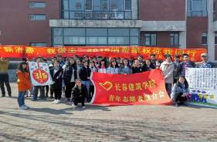
活动当天，校青年志愿者联合会的同学们首先布置了活动场地，放置精美的宣传板，挂上醒目的宣传标语，开始宣传有关消费维权的知识，并组织同学在条幅上进行维权签名。我校青年志愿者联合的同学们耐心的回答大家的问题，并激励同学们拿起法律武器保护自己的合法权益。在进行的问卷调查活动中，同学们积极的参加，配合青年志愿者联合会工作人员进行问卷的填写。食堂的工作人员也积极地配合青年志愿者联合会人员进行问卷调查和信息反馈，活动有条不紊的进行。本次活动于中午12点半结束。
通过“3.15消费者权益日”宣传活动及调查表的收集，向全校师生传达了3.15的含义，使同学们能够在自身权益受到侵犯时做出适当的保护权益的行动，维护自身利益。并且通过此次活动反映出来了一些实际问题，有利于食堂、超市对以后工作的改进，提高全校师生的满意度，构建美好校园。

长春市高教工委领导莅临长春建筑学院对

“2015-2016学年学生寒假返校及学生思想动态”

进行调研座谈会

2016年3月18日14时，在我校就业指导中心举行了一场针对我校2015-2016学年学生寒假返校及学生思想动态的调研座谈会。以长春市高教工委办公室主任郑学华为组长的一行三人莅临我校，对我校精神文明工作进行考核与指导。我校学工处处长王浩强、校团委书记刘志伟、思政部主任赵丽、公共艺术学院分团委书记忤云锐、交通学院分团委书记张喜希、管理学院分团委书记王春雨、城建学院分团委书记刘琰及各学院辅导员与学生代表也一同参加座谈会，报告工作并接受指导。
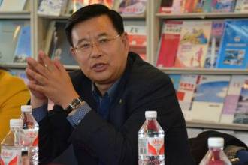
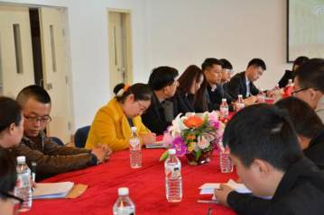
座谈会开始，郑学华主任首先对我校寒假返校后的学生思想动态进行了提问，公共艺术学院分团委书记忤云锐与土木工程学院辅导员杨浩均对本院学生寒假期间的社会实践内容，参与人数，及最终收获及成果进行了汇报工作，他们说，在汇总学生假期实践报告的过程中有学生进行了志愿服务也有一些学生进行了与自己专业相关的一些社会实践工作，学生们的人生观与价值观均有大幅的的提升。随后由来自交通学院的学生代表对寒假实习经历进行简述，他深刻的感受到了挣钱的不易，与父母养育子女的难处，对自己初入社会的蹩脚之处也进行了总结，强调了与人交流和专业知识对工作实践方面至关重要，下一步要加强这些方面的提升，以应对未来工作中即将面对的更多更大的难题。在我校师生工作汇报完毕后，郑学华主任对我校师生寒假实践工作进行的各个方面进行了评价，对我校假期实践工作给予肯定并指出我校校园文化丰富多彩，特别利于学生自由多元化的发展。同时也提出了近期长春市即将举办的一些大型校园类的集体活动，希望我校师生重视起来，并积极参与其中，为学生开阔视野、走出校园创造了机会。郑学华主任在肯定我校学生工作的同时也指出我校存在的不足之处并提出了建议：我校由于地理位置缺少与外校交流的机会，应加紧对其他学校的联系与交流，举办活动应做全方面的考虑，注意人身安全。也分析了近些年的就业形势，就业竞争激烈，应对学生自身的培养加强重视。主任也提到了品牌效应，学生就是学校的品牌，想要打出自己的名声，学生的质量与口碑才是至关重要的。同时呼吁在场的学生代表，以自己的理解与感悟多多与身边的同学沟通交流，做到扩散。随后思政部主任将部分学生实践报告交与郑学华主任审阅，并汇报学校内年度的工作情况与未来的工作计划。随后郑学华主任对我校领导班底做出了指导与进一步的推进计划建议。座谈会就此完美落幕。
本次座谈会上，郑学华主任既对我校学生工作做出了肯定又为我校接下来的学生工作、校园规划带来了新理念，新作风，为我校提供了前瞻性信息，为我校师生未来的工作发展提供了不可多得机遇与机会。

国旗下的爱国教育

——长春建筑学院升旗仪式

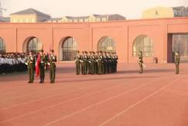
2016年3月21日星期一，为进一步加强爱国教育，增强师生集体荣誉感和民族责任感，坚定理想信念，我校今晨隆重举行了升国旗仪式，学校领导、相关职能部门和各学院负责人、教师代表及全体2015届学生参加本次升旗仪式。
早上六点四十分，迎着明媚的晨光，同学们排着整齐的队伍于体育场集合。现场随着仪仗队的出现而安静下来，在全体师生的注目礼下，国旗护卫队的队员迈着整齐的步伐，护卫着国旗走入场内，伴着庄严嘹亮的国歌，五星红旗冉冉升起，全体师生怀着崇敬与喜悦的心情，凝视着迎风飘扬的五星红旗，心中无比自豪。
作为新时代的学生，应该奏响自立自强的青春之歌，应该点亮希望的火种面向现代化、面向世界、面向未来，应该报效祖国，接受新时代的考验。国旗升起来的是尊严和感动，国歌奏响的是拼搏和进取，这种国旗下的爱国主义教育活动，加强了对学生爱国主义、集体主义和社会主义教育，对帮助学生树立正确的人生观、价值观发挥了积极的作用。

图书馆举办读者交流会

——图书馆建议交流活动

2016年3月22日，长春建筑学院青年志愿者联合会主席黎秀清，带领校青年志愿者联合会同学们前往图书馆参加“让我们倾听你的心声”读者座谈会。
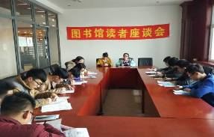
3月22日中午黎秀清主席带领着校青联同学们前往图书馆。首先黎秀清主席与图书馆管理老师沟通，随后图书馆范朦雨老师带同学们前往图书馆三楼的讨论室，并在此处张贴条幅及进行座谈会的准备工作。参加本次座谈会共11名同学，下午1点座谈会正式开始。座谈会由范朦雨老师主持，范朦雨老师先让同学们进行自我介绍，同学们积极踊跃发言，并针对图书馆现状的相关问题提出疑问，范朦雨老师对这些问题一一进行解答。同学们都提前进行调查或用自己的亲身经历，给予了些许建议。
有位同学提出：1、许多同学在图书馆利用其中的资源却并没有进行与提高自身素质而相关的学习和工作。2、许多同学在自习室进行学习时大声喧哗，不考虑其他人的感受。范朦雨老师表示：会与其他相关部门进行加大图书馆的宣传力度，提倡同学们文明使用自习室。并且提倡同学们来主动自觉帮助图书馆进行制止相关不良情况。
通过这一次的图书馆座谈会，不仅使图书馆能更加方便广大同学使用，还使同学们更加了解此图书馆的各种情况，更加方便以后对相关图书的借阅及在图书馆进行学习。希望图书馆能带给全校师生更多有用的知识以及乐趣。

构和谐校园 塑长建新风

2016年3月23日，长春建筑学院“构和谐校园，塑长建新风”主题法制活动于长春市第三看守所举办，校团委郭梓睿老师带领青年志愿者联合会27名同学参加。
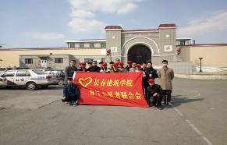
3月23日下午1点30分长春建筑学院的师生来到第三看守所,接待我们的是看守所的刘科长。首先在会议厅观看看守所的宣传视频后，同学们在看守所刘科长的带领下，跨域三道铁门进入监禁区进行参观。刘科长始终面带微笑，细心详细地为同学们介绍着监禁区的设计，首先来到提审区，提审区是犯罪嫌疑人与律师交流的地点，为保护犯罪嫌疑人的隐私，提审区不设有语音监控装置。紧接着刘科长带领同学们参观了男监，犯罪嫌疑人全部整齐背对坐着，纪律严格。之后又参观了健康检查室、心理咨询室等。并有讲解员唐警官一路还对各个科室详细讲解，让同学们对看守所有了更深入的了解。
人间有情，法律无情，在法律面前，人人平等。参观长春市第三看守所的活动主要目的是使同学们更真切的去了解中国法制管理的完善。让更多的同学投入到知法懂法的队伍中来。同时本次活动也增强了当代青少年的法律意识，让大学生对法律有更深的了解，树立正确的人生观、价值观和世界观。

校团委开展新一届学生干部纳新工作

2016年3月24日，长春建筑学院第十六届校团委学生会纳新活动在社团大楼隆重举行，纳新对象为我校2015级学生。纳新活动于下午5点在社团大楼四楼准时开始。
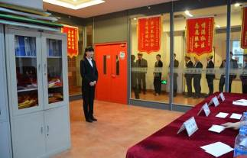
本次纳新的目的是为了给同学们提供一个充分锻炼自我的平台，增加团学干部的力量，补充新鲜的血液，培养具有端正政治倾向，积极主动，有强烈责任心的优秀学生干部。本次纳新分为前期宣传和面试，各部门根据需要进行复试。
来面试的同学们首先在社团大楼二楼等候面试通知，在得到通知后由负责引导的学生干部带领至四楼楼相应的面试房间。大一面试新生对这次的竞选活动都做了充分的准备，根据自己对校团委学生会各部门职能的了解和自身实际情况，选报了适合自己的组织和部门。
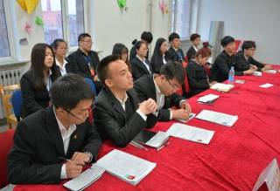
团委副书记宋晓亮、学生会主席叶德慧，以及各部部长等亲自主持纳新的各项工作，严格把关，秉承了校团委学生会一直以来坚持的“公平、公正、公开”和“择优录用”的优秀传统，对每一位报名的同学都进行了认真、细致的考核，通过竞选演说、现场答辩等多种方式进行选拔。参加竞选的同学们努力开拓思维、积极应答。
相信通过此次纳新，校团委学生会将注入一支生命力更加旺盛的新鲜血液，吸纳更多有才能并有志为同学们服务的学生干部，在学生会这个大舞台上展示自己的才能，并不断挖掘自身的潜能充实和完善自身的综合素质，为校园文化建设贡献自己的一份力量！

蔚蓝生活 自由星空

——地球熄灯一小时宣传活动

2016年3月25日，长春建筑学院青年志愿者联合会在水景广场前开展了以“蔚蓝生活 自由星空”为主题的地球熄灯一小时宣传活动。参与本次活动的主要人员有长春建筑学院青年志愿者联合会的同学们。活动的主要目的是通过全校慢跑的有氧运动，来呼吁人们可以走出室内减少用电量节能减排，唤起大家要用实际行动去应对全球变暖的意识。
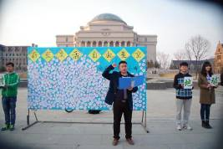
3月25日中午12点，进行了活动的前期准备。首先通过校园广播的方式向同学们介绍了地球熄灯一小时的相关内容。然后以写便利贴的方式去询问广大师生：“如果熄灯了会做些什么”等节能问题。并且将便利贴贴于展板上。最后，向同学们介绍了下午传递火炬的慢跑活动。下午五点整，地球熄灯一小时活动正式开始。校青年志愿者联合会主席黎秀清庄严宣誓并启动本次传递火炬慢跑活动。活动中同学们有力的喊着“我志愿为地球熄灯一小时”的口号，然后将火炬一棒接一棒传递下去。火炬传递共经过九个站点起点为图书馆，经过管理学院、交通学院、建筑与规划学院、校友会馆、小广场、二食堂、体育馆、土木工程学院、最后回到图书馆。慢跑校园一圈口号响彻校园，吸引了众多同学观看参与。活动后同学们还在图书管门前拼出60的标志合影留念。
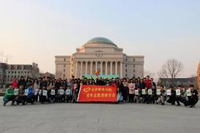
环保是一份责任，节能是一种习惯。蔚蓝星空，为蓝生活，更应从自身做起，从点滴做起。节约一张纸，造福一片林;节约一滴水，增加一片海;少开一天车，清新一片天。健康的运动方式不仅锻炼了身体更可以保护环境。地球熄灯一小时，也可以熄灯三小时。更大的意义在于保护地球就是保护我们自身。全球变暖，能源消耗严重，多种环境问题与日俱增。所以倡导低碳生活，注重大学生的节能环保，爱护环境，杜绝浪费显得尤为重要。为了蔚蓝生活，让低碳蔓延，让环保常在。

长春建筑学院董事长为学生颁发天使创业基金

2016年3月29日，在土木工程学院报告厅举行了长春建筑学院“天使创业基金”颁发仪式。吉林省建筑装饰集团、吉林省东北亚文化创意科技园有限公司、长春建筑学院董事长孙爱东出席了本次活动，并亲自为学生创业公司颁发5万元“天使创业基金”。
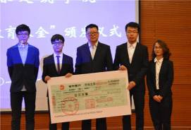
为响应李克强总理“大众创业、万众创新”的号召，切实贯彻落实国务院办公厅印发的《关于深化高等学校创业创新教育改革的实施意见》，我校高度重视学生创业创新的工作，要求把培养学生具有创新精神、创业意识、创业品质和创业能力作为促进大学生全面发展的核心内容。早在2007年，董事长就指导学校成立了大学生实践创业中心，投入设备和场地、给予配套政策支持，鼓励教师带领学生共同创业。搬到新校区后，又在社团大楼四楼设专项场地，鼓励在校大学生创业创新。在良好的创业与创新氛围下，学校先后涌现出了一批学生创业公司，如：新视野智能科技有限公司、子衿装饰公司、北京奥卡斯特建筑景观规划设计有限公司、长春嘉致广告有限公司、长春途阳科技发展有限公司等。
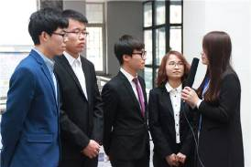
今天所嘉奖的新视野智能科技有限公司是学校众多创业公司中运营较为成功的典型，是由我校管理学院造1205班学生林海斌、造1207班马春宇、造1207班王烽浩、造1008班李玲玲、建1210班王茁宇五位同学共同创建的。公司成立于2015年3月23日，并正式在工商部门注册，公司先后投入资金27万元，主要经营掌通家园远程视频。2016年，公司业务板块扩增为“互联网+”项目模式，即搜企网项目。长春新视野智能科技有限公司将会在董事长天使基金的扶持下，紧随“互联网+”新型商业模式，加快智能升级，加速企业全方位发展，在互联网领域阔步迈进。
在学校内涵建设快速发展的形势下，董事长提出四大发展战略，将创业创新与产业发展战略结合、与学校品牌相结合。今年，董事长又加大财力物力投入，将社团大楼打造为创业创新孵化基地。在地下2500m2空间建设“文创市集”，成为以产品设计、视觉传达等专业为背景的校内实训基地；四楼1200m2空间建成“教授工作室+大学生创业创新”空间，搭建为教授提供科研、教学与产业融合发展平台；五楼900m2空间投入一百余万元，打造为“创客空间+BIM实训”中心。通过硬件设施的建设，为学生创业创新搭建坚实的平台，引导在校学生积极参与老师课题研究，促进学校产业发展服务，这也将成为学校产业发展战略新的增长点，将进一步提升学校文化生活，打造生态环境的“四位一体”特色品牌。
这次“天使创业基金”的颁发，充分体现了董事长扶持师生创业的决心，希望全体教职员工积极投身到社团大楼良好的创客空间，在“双创”支撑平台下，结合我校应用型人才培养方案，加强校企合作，探索应用型人才改革方法。在拥抱“互联网+”的时代，高举创业创新大旗，把握机会，勇挑重担，与学校共同谱写人生和时代最壮美的创业篇章。

分院动态

城建学院活动概况

城建学院召开第二十四期党课动员大会
为鼓励大学生入党，2016年3月7日上午10点整，城建学院分团委书记刘琰于城建教学楼405给即将上党课的新学员召开了动员大会，又是一个积极大学生争取入党的机会，本次准备上党课的积极学员有大一至大三的学生，在动员大会中他们聚精会神，认真听讲，为即将到来的第二十四期党课学习做充足准备。
会上，刘琰导员主要围绕着“讲纪律、讲风气、讲学习效率”这三点来要求大家完成此次学习。首先要端正态度，带着自己的理想信念，严肃认真的对待此次培训；其次，在党课培训期间，坚决杜绝迟到、早退、旷勤、睡觉、吃零食、接打电话、交头接耳等不良现象发生，要认真做好笔记，写好心得，通过培训让自己的思想得到升华；另外，在考核期间，更要以诚实的态度对待考试，坚决不做投机取巧、抹黑丢脸之事。
最后，刘琰老师要求此次参加党课培训的学员，要以良好的心态、良好的风纪完成本次学习，在接受党课培训的空余时间一定要抓紧个人学习，给别的同学起到带头作用，并希望大家以优异的成绩接受党组织的考核，争取为学院争光，早日加入中国共产党，为党的事业做贡献！

城建学院开展“雷锋日”活动

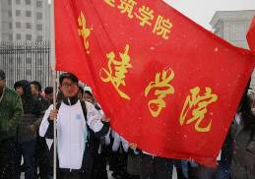
2016年3月15日，是雷锋逝世54周年纪念日，为了纪念雷锋，我院青年志愿者联合会举行打扫卫生的活动，此活动的目的是为了弘扬“雷锋精神”。所以每位同学都特别认真并积极的对待这次活动。
本次活动主要是同学们在实验室内小心翼翼的擦拭各种仪器、实验桌，认认真真的扫地、拖地，每完成一间实验室，都会使其有种焕然一新的感觉，同时也使每位同学心中升起一丝骄傲。为什么短短时间内，我们会使实验室变得十分整洁？就如雷锋经典语录中说的：单丝不成线，独木不成林，一滴水只有放在大海里才能永远不干涸，一个人只有他把自己和集体融合在一起的时候才能有力量。这次的活动参加的除了我院青年志愿者协会的同学外，各个年级各个班的同学也踊跃参加，从这次活动中我们看出来了城建学院的团结性和积极性。也让我们学院变得更加有凝聚性。
通过这次活动，城建学院的学生为雷锋活动日增添了自己力所能及的力量，即使雷锋逝世多年，但雷锋这个光辉的名字和他崇高的精神品格，在历史发展中始终焕发着光彩。这也是我们当代大学生应该学习的优良品质。

管理学院活动概况

管理学院开展“一滴水，一份情”

——滴水传情活动

2016年3月3日下午五点整，管理学院少民女生部在女生寝室楼组织了本学期第一次的滴水传情活动，本次活动中男生共抬233桶水，来参加本次活动的有极光青协、记者团、院史办、践行社、励韵文化传媒、文艺部和组织部等等。
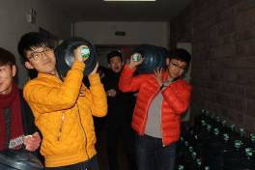
春天的脚步临近，可是外面依旧小雪纷飞，女生寝室楼下的地面非常滑，所以对于本次活动的参与者也是一种不小的挑战，但这丝毫没有影响到我们管理男生的热情，男生们搬着19公斤重的水在楼道中穿梭着，十分卖力，女生们也非常支持男生们的工作。虽然男生们累的满头大汗，但也展现了管理男生的朝气蓬勃，看着一幅幅和谐的画面，展现了管理和谐有爱的环境。团委的男生们把一桶桶饱含温暖的矿泉水送到女生寝室，女生们露出了一张张甜美的笑脸。
通过本次的滴水传情活动，不仅加强了男女生之间的沟通，也促进了男女之间的友谊，增进男女生之间的感情，所以我们要用心爱护我们的大家庭，筑
梦管理。

管理学院召开“随一缕春风砥砺前行”主题团会

为了迎接新学期的挑战，使我们增长智慧和才能。我校团委组织部决定在3月9日星期三开展以“随一缕春风砥砺前行”为主题的团会活动。
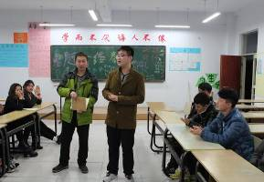
团会在7点准时召开。主题团会的形式也是新颖、多样。有的班级开展的主题团会的演讲；有的班级围绕团会的主题展开了辩论赛；有的班级用舞蹈演绎着砥砺前行；还有的班级用幽默的形式紧贴团会主题。每位同学都积极的参与到活动中。新学期，新开始，新征程，一切都是崭新的开始。新学期伴随着阵阵的春风吹进每个人的心中，使每一颗青春的心都焕发出缤纷的色彩，在大学这个集体中，我们要学会自主学习，自主生活，俗话说万事开头难，每到此时都会觉得前方的路程艰难险阻，但人处患难之境，如香草之受压榨则芬芳愈烈。
本次团会活动举办的非常成功。希望通过这次团会，让同学们树立新学期的新目标，把学习视为自己每日的挑战，把困难作为生活对自己的磨练。完善自身得不足，努力进取，怀着乐观与自信迎接战斗，在新的学期向着梦想扬帆起航。

管理学院召开“与时代同步，倾听‘两会’声音”党课学习

2016年3月10日，管理学院穆长青书记、曹大勇导员带领16名党员在管理五楼会议室开展了一次关于“两会”的党员学习大会。
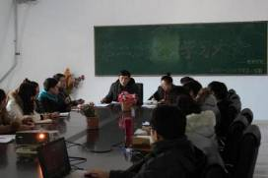
会上穆书记首先做了2015年工作总结及2016年的工作计划，希望在去年工作的基础上有更大的进步。阳春三月，正逢一年一度的两会季节再次到来，在党员学习大会上书记与党员们也就 “农业”“民生”“教育”等两会热点议题展开了讨论，并解读了“十三五”时期主要任务，党员们积极参与发言，都各抒己见表达了自己的看法。书记指出今年的党课学习中党章、党的基础知识的学习机会会越来越多，党员要关注“两会”问题，关注民生发展。并在会上提出未来“机器人”的发展势必会与人争夺工作岗位，所以同学们要更多学习自己的专业知识，了解社会发展。
与时代同步，倾听“两会”的声音。身为广大青年的一员，站在时代的前沿，大学生了解社会热点，有助于结合自身发展实现远大理想抱负。了解、学习“两会”精神，有助于培养我们的爱国情操，树立正确的人生观、价值观。通过此次党课学习同学们都表示会关注国家大事力求做一名具备良好思想觉悟的新一代大学生。

管理学院召开第十五届团委学生会第二次全体大会

2016年3月17日下午五点，管理学院于五楼报告厅召开了第十五届团委学生会第二次全体会议，本次活动出席的嘉宾有管理学院党总支书记穆长青,全体十五届团委学生会干部参加本次活动。
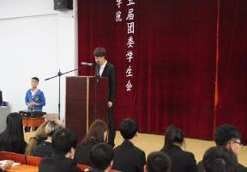
本次会议由学生会副主席刘鑫主持，大会第一项由办公室主任于宛辰进行工作报告，从党团活动室值班情况、团委学生会各部每周上交的计划总结情况、学生干部出勤情况三个方面对新学期前三周工作进行总结。大会第二项由团委学生会各部部长对部门工作进行总结，各部部长依次上台发言，对上学期工作成果进行汇报，并指出上学期各部在工作中出现的问题和不足，对新学期行将来临的考验和任务制定了周密严谨的计划和应对措施。大会第三项由精神文明办公室主任李明樨宣读对学生干部行为检查要求：一严禁夜不归寝，二寝室禁止使用违规电器，三严禁晚自习无故旷勤，四严禁无故旷勤团委学生会活动，五严禁无故旷勤班会，六严禁旷勤早操，七寝室内务符合标准，八禁止吸烟。对于违反上述规定一次的学生干部，将予以警告处分，违规两次者予以劝退处分，违规三次者予以辞退处分。大会第四项由学生会主席王文强宣读对违反学生会规定的十九名学生干部的处理决定，其中十三名学生干部予以警告处分，六名学生干部直接予以辞退处分。大会第五项由团委学生会副书记王杰进行工作总结，在会上明确指出团委学生会在工作中出现的失误，将一部分人工作作风不务实的问题拿出来讨论，特意提出团委学生会不是满足个人特权的部门，而是为广大管理学院同学服务的部门，今后将加强对学生干部的考核和检查，肃清团委学生会中的不正之风。
会议的最后由管理学院党总支书记穆长青进行总结性发言，书记希望每一位学生干部能明白自己身上的责任，认真履行自己的职责，通过这一阶段的考勤，起到对自己警醒的作用，在今后的工作中培养自己踏实肯干的工作作风，并将这种工作作风运用到学习和生活中去，使每一位学生干部能在团委学生会这个大群体中真正得到帮助，在学生队伍中发扬排头兵的模范带头作用，为团委学生会增光，为管理学院添彩。

管理学院开展“再见，灰尘！”大扫除活动

2016年3月17日6时，为了创建一个干净整洁的生活与学习环境，管理学院全体学生在生活部的组织下开始了大扫除活动。通过大扫除，让同学们深刻体会到保洁人员的辛勤，共同努力建筑一个文明校园。
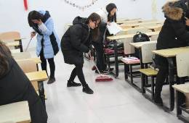
本次清扫，主要是对管理教学楼的清扫。活动过程每位同学都热情洋溢，互帮互助。充分体现了管理学院学生阳光向上、精神饱满的良好状态。同学们对班级的每个角落都做到不错过不放过。对玻璃的清理做到一尘不染，对班级的地面和窗台也都进行了精心细致的打扫。同学们针对墙面污点、卫生死角、桌椅摆放、地面灰尘等问题进行了不同方式的处理，都取得了较好的效果。经过同学们奋力清扫，整个教室焕然一新。此次大扫除活动，倡导文明健康的生活方式，打造清洁、整齐、优美的校园环境。
此次大扫除，不仅为同学们创造了舒适、优雅的学习环境，更展现出同学们良好的精神风貌，同时加强了同学们的团结合作意识，对学院的校风建设起到了积极推动作用。相信通过大家的努力，会让我们学习生活的环境变得越来越美丽。

管理学院举办“爱在起航”贫困学生帮扶活动

2016年3月23日，管理学院极光青年志愿者协会举办2016上半年贫困学生帮扶活动，本次壹圆爱心基金会在管理教学楼五楼会议室召开，参加本次会议的有党总支书记穆长青书记、唐导、韩导。
管理学院壹基金成立于2012年12月份，至今已有三年多的时间，共筹集善款五万多元，帮助了很多的贫困学生。在此次会议上，共有17名同学接受壹基金资助，每人得到500元。穆长青书记提到，集众人之力，帮助需要帮助的学生，让这些学生感受到管理学院是一个温馨的大家庭，感受到关心和爱护。会议的最后，书记和导员与接受壹基金资助的学生合影留念。
一个人的力量是有限的，但是将众人的力量聚在一起，一定有奇迹发生。通过这次壹基金公益活动的开展，可以体现出管理学院团结友爱的精神，也同样希望壹基金会伴随管理学院一直走下去，共同成长。

管理学院举办“世界防治结核病日”主题宣传活动

2016年3月24日中午，由管理学院极光青年志愿者协会组织的“防治结核病”主题宣传活动于一食堂门口举行，今年是第21个世界防治结核病日，今年宣传的主题为“社会共同努力，消除结核危害”。
结核病是一种由结核杆菌感染引起的慢性传染病，结核菌可以侵入人体全身各种器官，但主要侵犯肺脏，称为肺结核病。常见的患病特征为：连续咳嗽、咳痰三个星期以上（或痰中带血），疲乏、低烧、盗汗、食欲减退、少数急性发展的肺结核可出现高烧等急性症状。世界卫生组织估计全球约有三分之一的人口已感染结核菌，其中活动性肺结核病人大约有两千万，中国是世界上22个结核病疫情高负担国家之一，我国约有5.5亿人感染了结核菌，其中活动性肺结核病人约450万，因此向同学们宣传防治结核病刻不容缓。
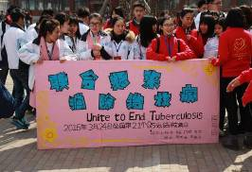
在活动现场，极光青年志愿者协会的志愿者们向同学发放结核病防治宣传单，详细的向同学们介绍了结核病的常见症状、传播途径，以及如何预防：一养成良好的卫生习惯，避免传染他人、二戒烟限酒、三注意休息，加强营养。志愿者告诉同学们如果发现自己可能患有结核病，先不要害怕、担忧，尽快去医院检查，积极配合医生治疗，树立信心，做些力所能及、有意义的活动来分散注意力。
通过本次极光青年志愿者协会的努力，使同学们增长了对结核病的了解，并掌握了预防结核病的方法，为维护校园学生们的身体健康和生命安全做出贡献，切实降低了结核病的传播风险。

管理学院开展关爱“星星的孩子”公益活动

有这样一群来自星星的孩子，他们像星星般纯净，也像星星般冷漠，他们虽然不聋不哑，却不愿意跟人交流，他们就像天上的星星一样活在自己的世界里，在自己的星空中独自闪耀着。
而在这个浪漫的名字背后，却有一个个沉重的家庭，数据显示，中国自闭症患者可能已超过1000万，他们很难融入社会，需要家庭的照顾，孩子每月的治疗就要花3000元以上，如果选择药物加训练治疗，费用可能要过万，为了全心照顾孩子，家长甚至辞掉了自己的工作，准备“背水一战”。
2016年3月26日，管理学院极光青年志愿者协会来到新智特殊儿童训练中心，为“星星的孩子”捐款一千元，带去温暖和关爱，目的是让大家更多的认识、了解自闭症，多关注孩子的变化，多一些包容和理解，鼓励自闭的孩子尽快融入社会中来。
在活动现场，志愿者为孩子们表演了精心准备的节目，随着音乐，和孩子们手拉手围成圈跳舞，一对一和孩子们进行游戏互动，跟星星的孩子一起绘画、唱歌，志愿者们用真挚的眼神和开心的笑容，希望能帮助星星的孩子健康的成长。
关爱自闭症儿童需要社会各界的共同努力，像心智训练中心免费提供的场地帮助和老师们的无偿传授孩子们知识，以及管理学院的“一元爱心捐款”、极光青年志愿者协会的帮助，来自社会各个角落的力量，将会汇成一道爱的光，共同呵护星星的孩子健康成长，就如歌中所唱的那样：“温暖的光透过爱的窗，像一封信只读给你听，旋转的生命静静等着醒，牵着你的手平静而安宁。”

建筑与规划学院活动概况

建筑与规划学院开展阳光趣味拔河比赛

2016年3月,我院体育部在顺利举办了阳光趣味拔河比赛，本次大赛以促进各年级、班级间交流为宗旨，丰富学生们的校园生活为目的，以比赛的形式为学生们提供展现集体风采的舞台，通过拔河比赛发扬团队精神，增强凝聚力。全体同学纷纷以极大的热情参与到此次活动中。
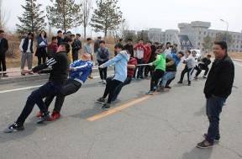
此次比赛共有十二支队伍参赛，每队10人，男生女生各五人。比赛实行淘汰制晋级方式，抽签分组决定比赛顺序。裁判们依据公平公正的原则，参赛人员本着"友谊第一，比赛第二"的原则，整场比赛进行有序。经过激烈的耐力、体力较量。3月的长春，天气仍有丝丝凉意，但前来助威加油的人仍不在少数，使赛场氛围十分热烈。当比赛开始的哨声响起，队友们全都紧握绳子，憋足了劲把绳子往后拉。同学们在旁边为自己的班级加油呐喊着，每个人都恨不得抓起绳子跟选手一起努力。使得整个场面既激烈又温馨。
经过努力拼搏，建筑1501在拔河比赛中获得了第一名！比赛结束后，体育部给各获奖队伍颁发奖状！获奖队伍的合影将整个活动划上完美的句号。
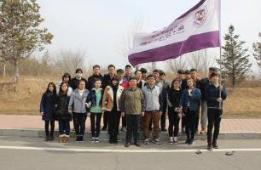
此次拔河比赛，收获颇丰，不仅丰富了同学们的课余文化生活，加强了班级内部同学的团结合作精神，还促进了各班级、各同学间的交流，加深了同学们之间的感情，更是培养了每一个拼搏进取的精神和积极乐观的生活态度。

电气信息学院活动概况

周勇书记在电气信息学院举行见面会

2016年3月30日上午，我院周书记与各位辅导员开会听取工作，完成工作交接。后分别与全体大三，大二同学见面。在这次见面会中，周书记发表了关于生活，学习，工作，未来等话题重要讲话。
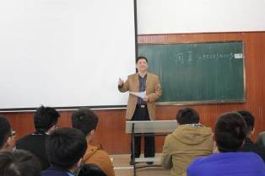
在工作交接会中，周书记以“各负其责，发现问题，解决问题”为中心。指出辅导员们应该建立严格的制度秩序，养成互相信任的团队，把学院看成整体，拧成一股绳。打造学生精神新面貌，鼓励学生学习，与老师，学生主动沟通等。爱岗敬业，要以高指标，高素质为目的去完成工作。对学生全心全意，要经常到班级观摩，时常召开座谈会，了解学生心理。他还特别强调，每个辅导员都应自行准备记事本，违纪本，以充分与学生交流，做好自己的本职工作。周书记指出“管理与培养成才的关系。”重视学生的成绩，也要注意学生的思想与艺术，做到了解学生特点，运用学生特点，用多种方法做事。周书记还提出一个自做捐款箱的好建议，建立一个“一元基金”以帮助学生们身心更健康发展，营造比学赶帮超的良好氛围。这次会议的讲话为我院的未来做下结实的基础，为以后的工作铺上一条大道。
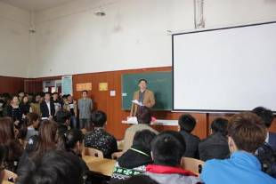
中午11点40分，书记与大三学生会面，表达对大三即将步入社会的同学们的亲切问候与谆谆教诲，在讲话中，周书记告诉我们，应该各负其责，作为一名学生应该注意学习，作为一名学生干部，应该敬业，用平和的心态去团结每一个同学才能做到守规则，守纪律。让每一个人认可每一位同学的工作成绩以及学习成绩。中午12点，书记与大二学生会面，在本次讲话中，书记表明跟大二同学有着更深的情谊。并告诫同学们学习是最重要的，要注意纪律与风气。学生应该有学生的样子，既要学习好，也要注意自己的形象，不能奇装异服。行为举止要得体端庄，要有知识人该有的样子。若有违纪行为，要严惩不贷。周书记的一席话使同学们对未来更加充满希望，让同学们耳目一新。相信在周书记的带领下，我们电气信息学院将会更上一层楼。
在本次工作交接会和见面会中，周书记用简短的话语表达对电气信息学院全体师生的希望，让我们在未来学习和工作中有了目标与前进的动力，并怀揣着饱满的热情去为之奋斗。也希望我院能够在周书记的带领下更加优秀。

周书记来电系信息学院了！

——周勇书记第一时间投入工作

2016年3月29日上午8点30分，长春建筑学院为各院团结友爱，共同进步，培养更具有代表性的新一代大学生，原长春建筑学院交通学院书记周勇来到电气信息学院任书记一职。这一喜讯让我们感到倍加欢喜。
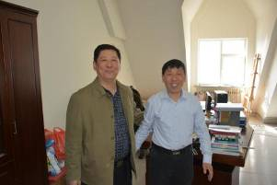
为了欢迎周书记的到来，我院分团委书记史春涛，导员赵宝贵，姜春秋，姜丹丹等导员等一同前往交通去迎接周书记，我院生活导员王老师，宿管阿姨以及老师们也是充满了饱满的热情，早早的前来迎接周书记。学生会主席带领我系全体学生会分团委大三部长、大二负责人等列队欢迎书记的到来。8点半左右，周书记来到了土木教学楼下，我们看见了他那祥和的面容以及感受到了他带给我们的精神抖擞，随后进入了教学楼。在五楼办公室内，周书记和我院院长亲切的握手，并表示在未来的时间里共同努力，培养出更多的学习优良，品德高尚的学生。
周书记的到来必将使我电气信息学院纪律，学习以及生活各方面更上一层楼，故在此表达对周书记的最真挚的敬意与欢迎。也希望我系同学能够在周书记的领导下，更加努力学习，认真工作。不断创新，抢抓机遇，开拓进取，为我院的繁荣昌盛而努力而奋斗。

志愿服务

学习雷锋，从我们做起，从现在做起

——公交服务志愿活动

学习雷锋好榜样，惊蛰天，乍暖还寒。又一年的三月，迎来第54个“学雷锋日”。长春建筑学院青年志愿者们，又一次前赴后继，跟随党的号召，在纪念雷锋同志的同时，从自身做起，从现在做起。服务于身边群众，服务于社区、车站。
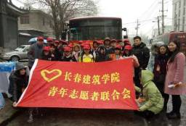
2016年3月5日。万物复苏的三月，北国春城又迎来了大雪纷纷，但同学们学习雷锋的热情，不减反增。早上6点30分，长春建筑学院青年志愿者的同学们在社团大楼门口集合，经过将近2小时的车程到达人民广场，同长春交通集团北达汽车公司志愿团队在此3个公交站点进行了4项志愿服务项目。校青年志愿者联合会同学们，分为几路分队不畏惧初春严寒，积极参与其中，真切的邀请市民朋友们对公交服务提出建议并留取信息，并免费发放矿泉水;另一组小分队向社会老人发放“公交爱心黄手环”温暖痴呆老人回家路，点亮老人心中灯;还有一组同学们守候在公交失物招领处请市民认领遗失在公交车上的证件、银行卡、钱包等贵重物品。公交站点人流较多，不时有询问的民众，同学们用心仔细的讲解活动内容，为人们服务。同学们干劲十足，在雨雪中奔波，受到市民及北达公司志愿者们的好评。
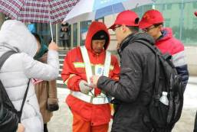
学习“雷锋精神”对于青少年是一种需要实践的磨练过程。从自己做起,从小事做起，从点滴入手。做一颗螺丝钉般的小人物。用无私奉献去点燃激情,用乐于助人去传承中华美德。作为一名志愿者，在思想上应该更有觉悟，去做一个战士，做一名人人称赞的好人！本次的公交活动，长春建筑学院青年志愿者的同学们，积极投身于市民群众，帮助大家更好的出行。他们用实际行动营造出社会新风尚，弘扬“奉献 友爱 互助 进步”的志愿精神。为之后“雷锋月”活动响胜利的号角。

善行你我 爱挽生命

——义卖报纸活动
2016年3月26日，长春建筑学院青年志愿者联合会在重庆路和桂林路开展了“善行你我 爱挽生命”义卖报纸筹集善款活动，参加活动的人员有长春建筑学院青年志愿者联合会的成员、城建学院青年志愿者协会以及新文化志愿者联盟。
早上七点，校青年志愿者联合会的同学在校社团大楼门前集合，参加活动的人员陆续到来，他们踏着清风，和着朝阳，在九点时分分别到达了重庆路的亚泰富苑门口和桂林路的恒客隆门前，此时新文化日报的人员也给同学们送来了报纸和募捐箱，由于事先已对活动有了充足的了解，分配路线后，同学们三四个人一组拿着募捐箱就积极地且又带着些许羞涩开始了本次活动。
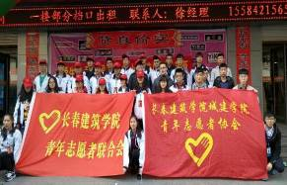
同学们头上带着小红帽，脖挂校青联的工作牌，身穿校服，又用义卖报纸的方式筹款，给路人带来了一份信任和安全，来往的社会人士很多都放下了戒备，给予捐献。尤为深刻的是这些人：一位阿姨主动找到募捐同学捐出300元后，转身就消失在人群之中，默默地奉献了自己的一份爱心，不求回报。还有一位乞讨的老奶奶，同学们给了她一元钱，但她看到同学们在募捐，她把钱退还给他们后又把自己乞讨的一点点钱也捐了出去；为了培养自己的孩子从小有爱心，母亲把钱交给自己的孩子，引导他把钱亲手放进募捐箱，孩子开心的对着自己的母亲笑了。有了这些奉献爱心的人士的鼓励，即使面对碰壁，同学们也像打不死的小强一样坚持自己心中的志愿精神，继续宣传、义卖。在同学们的努力和人们的支持下，此次募捐总额达到8018.8元人民币。活动在下午一点半走到了尾声，又用留影来纪念此次的爱心活动。
“春蚕到死丝方尽，蜡炬成灰泪始干。”无私的爱，默默的奉献，人类的光辉一直闪耀着。此次活动不仅帮助了31个月大的烫伤女童温皓涵恢复容貌，又再次向广大社会人士宣传了爱的奉献，人类的无私精神。同学们也增强了自己的勇气，加深了自己做志愿者的信念，向全社会昭示了"奉献、友爱、互助、进步"的青年志愿者精神。希望借此次活动能带动更多的人，为更多需要帮助的人伸出援手，为构建美好和谐社会，尽自己的一分心力。

善行你我 爱挽生命

——为扶贫对象烫伤儿童小皓涵送钱活动

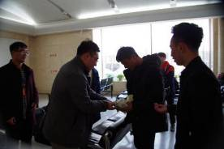
2016年3月27日，长春建筑学院校团委郭梓睿老师，青年志愿者联合会的同学们，长春建筑学院城建绿林志愿者协会会长以及新文化报记者再次来到了吉林大学第一医院烧伤外科。本次出行的主要目的是将3月26日，同学们义卖筹得的8018.8的善款送于小皓涵父母的手中。希望可以通过这些善款帮助他们共度难关。
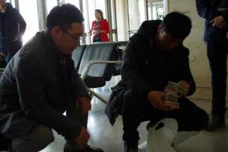
3月27日早上10点，在吉林大学第一医院烧伤外科的门口见到了小皓涵的父亲温永会。通过父亲简单了解到小皓涵的病情已经控制并向好的方向发展，过几天还将通过一个小手术帮助她恢复健康。谈到善款，温永会说:“这几天好多人向他捐款，前期的钱已经足够救治，而且以后希望通过自己的努力工作治疗孩子，很感谢同学们的帮助，希望这些钱可以送去给更需要帮助的人”。同学们被温永会的责任感，社会公德心折服。校团委老师郭梓睿握着温永会的手，说起孩子日后的治疗，孩子的营养问题等。希望他可以先收下爱心，日后如果真的不需要这笔善款可以捐献给更需要它的人。最后，在医院大厅温永会接过郭梓睿老师手中的8018.8块善款，在场的所有人见证了这感动的时刻。
爱心无价，人有情。善行你我，爱挽生命。作为一名青年志愿者，无论风雨都会去努力拼搏。虽然义卖很累，为筹集善款到处奔波。可是爱心慢慢汇聚，最后终会帮助他人度过难关。让爱延续下去，让奉献成为习惯。期盼小皓涵可以更加坚强，度过她人生中的一次坎坷，未来可以努力生活，做个善良的人回报社会。

校园生活

三月份食堂检查情况报告

第一周食堂检查情况
第一食堂检查情况如下：
大厅卫生:合格；厕所卫生:合格；楼梯卫生:合格；过道卫生:合格。
一楼：麦西乐点坊:合格；特色温馨粥铺:合格；百合饭包：合格；南京脆皮辣酱饼:合格；南方包子:合格；烤肉拌/脆皮鸡饭:合格；韩餐馆:合格；大餐:合格；东狮饺子王: 合格；川天椒麻辣烫: 合格；洗碗间:合格。
二楼：口口香美食坊:合格;587面馆:合格;校园品四川:合格;老山炮:合格;台湾鸡排饭:合格;洗碗间:合格。
第二食堂检查情况如下：
大厅卫生:合格；厕所卫生:合格；楼梯卫生:合格；过道卫生:合格。
一楼：穆斯林餐厅:合格；大餐:合格；口福饺子王:合格；百合饭包：合格；土家酱香饼:合格；食品香麻辣鸭饭:合格；特色肉串拌饭:合格；民间瓦罐米饭：合格；天津包子特色系列：合格；重庆小面：合格；副食库：合格；洗碗间：合格。
二楼：秀秀餐厅：合格；五谷营养豆浆：合格；泉城精美面食：合格；凉皮，麻辣香锅：合格:特色水煮店:合格；砂锅居：合格；海南鸡饭:合格；正宗兰州抻面：合格；韩式招牌饭:合格；川天椒麻辣香锅：合格；洗碗间：合格。
一、第一周食堂执勤抽查如下：
食堂 | 抽查系别 | 抽查日期 | 抽查执勤情况
第一食堂 | 管理学院 | 2015年2月29日 | 正常执勤
第一食堂 | 管理学院 | 2015年3月01日 | 正常执勤
第一食堂 | 管理学院 | 2015年3月02日 | 正常执勤
第一食堂 | 管理学院 | 2015年3月03日 | 正常执勤
第一食堂 | 管理学院 | 2015年3月04日 | 正常执勤
第二食堂 | 土木工程学院 | 2015年2月29日 | 正常执勤
第二食堂 | 土木工程学院 | 2015年3月01日 | 正常执勤
第二食堂 | 土木工程学院 | 2015年3月02日 | 正常执勤
第二食堂 | 土木工程学院 | 2015年3月03日 | 正常执勤
第二食堂 | 土木工程学院 | 2015年3月04日 | 正常执勤

二、食堂检查中存在的问题
本周洗碗间筷子仍有脏污，筷子是我们每天都要用的，希望工作人员认真清理。
三、对食堂的建议：
1.后厨卫生加强整理 希望能更干净、整洁
2.完善招聘制度，提高员工素质
3.不断更新菜色，提高饭菜的质量，增加饭菜的份量
4.健康证都贴放出来
5.改进工作流程，提高工作效率
6.饭口期间佩戴口罩，不要在脖子上
四、总结
食堂是我们的另一个家，更好的保持食堂卫生，有序的就餐环境，是你我他共同的目的。但我们还有所不足，如：口罩问题，地面洁净问题，工作人员服装问题，良好就餐秩序，整洁的就餐环境等等，还需要有你的自觉，我的严格，你的坚持，还有广大同学们的自律。
相信在我们的共同努力下，我们建筑家园会更美。

第二周食堂检查情况
第一食堂检查情况如下：
大厅卫生:合格；厕所卫生:合格；楼梯卫生:合格；过道卫生:合格。
一楼：麦西乐点坊:合格；特色温馨粥铺:合格；百合饭包：合格；南京脆皮辣酱饼:合格；南方包子:合格；烤肉拌/脆皮鸡饭:合格；韩餐馆:合格；大餐:合格；东狮饺子王: 合格；川天椒麻辣烫: 合格；洗碗间:合格。
二楼：口口香美食坊:合格;587面馆:合格;校园品四川:合格;老山炮:合格;台湾鸡排饭:合格;洗碗间:合格。
第二食堂检查情况如下：
大厅卫生:合格；厕所卫生:合格；楼梯卫生:合格；过道卫生:合格。
一楼：穆斯林餐厅:合格；大餐:合格；口福饺子王:合格；百合饭包：合格；土家酱香饼:合格；食品香麻辣鸭饭:合格；特色肉串拌饭:合格；民间瓦罐米饭：合格；天津包子特色系列：合格；重庆小面：合格；副食库：合格；洗碗间：合格。
二楼：秀秀餐厅：合格；五谷营养豆浆：合格；泉城精美面食：合格；凉皮，麻辣香锅：合格:特色水煮店:合格；砂锅居：合格；海南鸡饭:合格；正宗兰州抻面：合格；韩式招牌饭:合格；川天椒麻辣香锅：合格；洗碗间：合格。
一、第二周食堂执勤抽查如下：
食堂 | 抽查系别 | 抽查日期 | 抽查执勤情况
第一食堂 | 管理学院 | 2015年3月07日 | 正常执勤
第一食堂 | 管理学院 | 2015年3月08日 | 正常执勤
第一食堂 | 管理学院 | 2015年3月09日 | 正常执勤
第一食堂 | 管理学院 | 2015年3月10日 | 正常执勤
第一食堂 | 管理学院 | 2015年3月11日 | 正常执勤
第二食堂 | 土木学院 | 2015年3月07日 | 正常执勤
第二食堂 | 土木学院 | 2015年3月08日 | 正常执勤
第二食堂 | 土木学院 | 2015年3月09日 | 正常执勤
第二食堂 | 土木学院 | 2015年3月10日 | 正常执勤
第二食堂 | 土木学院 | 2015年3月11日 | 正常执勤
二、食堂检查中存在的问题
洗碗间筷子仍有脏污，希望工作人员认真清理。
三、对食堂的建议：
1.后厨卫生加强整理 希望能更干净、整洁
2.完善招聘制度，提高员工素质
3.不断更新菜色，提高饭菜的质量，增加饭菜的份量
4.健康证都贴放出来
5.改进工作流程，提高工作效率
6.饭口期间佩戴口罩，不要在脖子上
四、总结
食堂是我们的另一个家，更好的保持食堂卫生，有序的就餐环境，是你我他共同的目的。但我们还有所不足，如：口罩问题，地面洁净问题，工作人员服装问题，良好就餐秩序，整洁的就餐环境等等，还需要有你的自觉，我的严格，你的坚持，还有广大同学们的自律。
相信在我们的共同努力下，我们建筑家园会更美。

第三周食堂检查情况
第一食堂检查情况如下：
大厅卫生:合格；厕所卫生:合格；楼梯卫生:合格；过道卫生:合格。
一楼：麦西乐点坊:合格；特色温馨粥铺:合格；百合饭包：合格；南京脆皮辣酱饼:合格；南方包子:合格；烤肉拌/脆皮鸡饭本周:合格；韩餐馆:合格；大餐:合格；东狮饺子王: 合格；川天椒麻辣烫: 合格；洗碗间:合格。
二楼：口口香美食坊:合格;587面馆:合格;校园品四川:合格;老山炮:合格;台湾鸡排饭:合格;洗碗间:合格。
第二食堂检查情况如下：
大厅卫生:合格；厕所卫生:合格；楼梯卫生:合格；过道卫生:合格。
一楼：穆斯林餐厅:合格；大餐:合格；口福饺子王:合格；百合饭包：合格；土家酱香饼:合格；食品香麻辣鸭饭:一人未佩戴口罩（2016.3.15）；特色肉串拌饭:一人未佩戴口罩（2016.3.15）；民间瓦罐米饭：一人未佩戴口罩（2016.3.15）；天津包子特色系列：合格；重庆小面：合格；副食库：合格；洗碗间：餐具不净。
二楼：秀秀餐厅：一人未佩戴口罩（2016.3.15）；五谷营养豆浆：合格；泉城精美面食：合格；凉皮，麻辣香锅：合格:特色水煮店:合格；砂锅居：合格；海南鸡饭:合格；正宗兰州抻面：合格；韩式招牌饭:合格；川天椒麻辣香锅：合格；洗碗间：餐具不干净。
一、第三周食堂执勤抽查如下：
食堂 | 抽查系别 | 抽查日期 | 抽查执勤情况
第一食堂 | 公共艺术学院 | 2015年3月14日 | 未执勤
第一食堂 | 公共艺术学院 | 2015年3月15日 | 未执勤
第一食堂 | 公共艺术学院 | 2015年3月16日 | 未执勤
第一食堂 | 公共艺术学院 | 2015年3月17日 | 未执勤
第一食堂 | 公共艺术学院 | 2015年3月18日 | 未执勤
第二食堂 | 城建学院 | 2015年3月14日 | 正常执勤
第二食堂 | 城建学院 | 2015年3月15日 | 正常执勤
第二食堂 | 城建学院 | 2015年3月16日 | 正常执勤
第二食堂 | 城建学院 | 2015年3月17日 | 正常执勤
第二食堂 | 城建学院 | 2015年3月18日 | 正常执勤
二、食堂检查中存在的问题
本周洗碗间筷子有脏污，筷子是每天都要用的，希望工作人员认真清理。
三、对食堂的建议：
1.后厨卫生加强整理 希望能更干净、整洁
2.完善招聘制度，提高员工素质
3.不断更新菜色，提高饭菜的质量，增加饭菜的份量
4.健康证都贴放出来
5.改进工作流程，提高工作效率
四、总结
食堂是我们的另一个家，更好的保持食堂卫生，有序的就餐环境，是你我他共同的目的。但我们还有所不足，如：口罩问题，地面洁净问题，工作人员服装问题，良好就餐秩序，整洁的就餐环境等等，还需要有你的自觉，我的严格，你的坚持，还有广大同学们的自律。
相信在我们的共同努力下，我们建筑家园会更美。

第四周食堂检查情况
第一食堂检查情况如下：
大厅卫生:合格；厕所卫生:合格；楼梯卫生:合格；过道卫生:合格。
一楼：麦西乐点坊:合格；特色温馨粥铺:合格；百合饭包：合格；南京脆皮辣酱饼:合格；南方包子:合格；烤肉拌/脆皮鸡饭本周:合格；韩餐馆:合格；大餐:合格；东狮饺子王: 合格；川天椒麻辣烫: 合格；洗碗间:合格。
二楼：口口香美食坊:合格;587面馆:合格;校园品四川:合格;老山炮:合格;台湾鸡排饭:合格;洗碗间:餐具不干净。
第二食堂检查情况如下：
大厅卫生:合格；厕所卫生:合格；楼梯卫生:合格；过道卫生:合格。
一楼：穆斯林餐厅:合格；大餐:合格；口福饺子王:合格；百合饭包：合格；土家酱香饼:合格；食品香麻辣鸭饭:合格；特色肉串拌饭:合格；民间瓦罐米饭：合格；天津包子特色系列：合格；重庆小面：合格；副食库：合格；洗碗间：餐具不净。
二楼：秀秀餐厅：一人未佩戴口罩（2016.3.23）；五谷营养豆浆：合格；泉城精美面食：合格；凉皮，麻辣香锅：合格:特色水煮店:合格；砂锅居：合格；海南鸡饭:合格；正宗兰州抻面：合格；韩式招牌饭:合格；川天椒麻辣香锅：合格；洗碗间：合格。
一、第四周食堂执勤抽查如下：
食堂 | 抽查系别 | 抽查日期 | 抽查执勤情况
第一食堂 | 公共艺术学院 | 2015年3月21日 | 未执勤
第一食堂 | 公共艺术学院 | 2015年3月22日 | 未执勤
第一食堂 | 公共艺术学院 | 2015年3月23日 | 未执勤
第一食堂 | 公共艺术学院 | 2015年3月24日 | 未执勤
第一食堂 | 公共艺术学院 | 2015年3月25日 | 未执勤
第二食堂 | 城建学院 | 2015年3月21日 | 正常执勤
第二食堂 | 城建学院 | 2015年3月22日 | 正常执勤
第二食堂 | 城建学院 | 2015年3月23日 | 正常执勤
第二食堂 | 城建学院 | 2015年3月24日 | 正常执勤
第二食堂 | 城建学院 | 2015年3月25日 | 正常执勤
二、食堂检查中存在的问题
本周洗碗间筷子仍有脏污，希望工作人员认真清理。
三、对食堂的建议：
1.后厨卫生加强整理 希望能更干净、整洁
2.完善招聘制度，提高员工素质
3.不断更新菜色，提高饭菜的质量，增加饭菜的份量
4.健康证都贴放出来
5.改进工作流程，提高工作效率
6.饭口期间佩戴口罩，不要在脖子上
四、总结
食堂是我们的另一个家，更好的保持食堂卫生，有序的就餐环境，是你我他共同的目的。但我们还有所不足，如：口罩问题，地面洁净问题，工作人员服装问题，良好就餐秩序，整洁的就餐环境等等，还需要有你的自觉，我的严格，你的坚持，还有广大同学们的自律。
相信在我们的共同努力下，我们建筑家园会更美。

三月份主题团日学习概况

2015-2016学年第二学期第一期团会总结

一缕春风吹绿了大地，我们度过寒冬，迎来了崭新的学期。新的学期代表着我们将会面临新的征程，同学们应用饱满的精神树立学习的目标，勤奋刻苦的奋斗，战胜一些困难，争取在创佳绩。为了让同学们在新学期一开始就有一个积极向上的学习态度。所以我校团委组织部决定以“随一缕春风砥砺前行”为主题开展本次团会，希望通过本次团会可以使同学们能尽快调整好自己的状态，为自己建立新学期的学习目标并能够全身心投入到学习之中，脚踏实地，战胜一切困难。一次来实现自我价值，为我们的大学生活在天上绚丽多彩的一笔。
通过对本期例行的团会检查，可以看出有些班级做了比较充分的准备，团会开展期间气氛活跃，使同学们对本期团会主题有了更深刻的认识。具体情况如下：
团会开展情况：
管理学院大一整体开展良好，大多数班级气氛热烈，演讲内容丰富，板报精美。大二整体开展情况一般，多数班级准备不充分，态度消极，纪律较差。管1401班开展较好。院组织部配合较好；城建学院大一开展较好，电1502班气氛活跃，态度认真，供1501班板报精美。大二整体开展较差，普遍存在写作业、玩手机现象，但院组织部配合较好；建筑与规划学院总体开展情况较差，大一班级开展较好，主持人准备充分，部分班级气氛热烈。大二班级表现较差，筑1401、筑1402、园林1402未开展团会；交通学院整体开展良好，大一班级准备充分，测1502.桥1501、桥1502表现突出，态度认真。大二喝水写作业现象班级严重。电气信息学院整体开展较差，大一班级开展一般，多数班级准备不充分，开展形式单一，内容偏题，部分班级态度较差。大二班级只有通信1401开展，但形式单一单纯读稿；土木工程学院整体开展一般，多数半级形式单一，单纯读稿，准备不充分。大二班级开展较差，有看书、写作业现象；公共艺术学院整体开展较差，大一部分班级准备不充分，气氛冷淡，形式单一大二班级内部无团会开展迹象。
然而在检查中仍然存在一些问题，具体情况如下：
1.管理学院大二班级开展情况一般，财1401、财1402纪律混乱，态度消极，形式单一。
2.城建学院大一班级开展较好，但供1501班存在说话现象，电1501班存在写作业、喝水、睡觉等现象。大二班级结束过早，回查时多数班级表现较差。
3.建筑与规划学院大二开展较差，规划1401、规划1402班说话现象严重。园林1401班表现较差，写作业、看杂志、玩手机现象严重。有玩电脑以及对待检察人员态度恶劣的现象。
4.交通学院大二班级开展一般，大二多数班级开展较晚且过早结束，睡觉、说话现象严重。
5.电气信息学院整体开展较差，少数班级开展与团会无关的内容，班级内秩序混乱，电子1501、电子1502班级有谩骂，坐桌子现象，电气1401、电气1402班顶撞检查人员态度恶劣，通信1401班未开展本次团会。
6.土木工程学院团会开展情况较差，大二部分班级不出版，态度较差，应付检查，纪律较差。
7.公共艺术学院整体开展较差，景观1502班未开展，室内1401班班级空无一人。
团会总结和记录单情况：
管理学院总结中总结性语言过少，对自身认识不足；记录单少数班级主题有误，多数班级表头漏填，部分班级团会过程及内容不全面，个别班级团支书意见未落款；城建学院总结存在语句错误；记录单部分班级团会内容及过程不全面。建筑与规划学院总结有抄袭现象，主题有误，活动目的较敷衍，字体有误。交通学院总结语言有误，格式有误，缺少活动目的、地点，总结性语言过少，内容较敷衍；记录单桥1505、桥1502、桥1503团会主题书写错误，团会内容及过程不全面，团支书意见敷衍。电气信息学院总结团会目的片面，落款有误，有抄袭现象，对自身认识不足；记录单通信1501主题有误，电子1501表头填写不全，部分班级团会内容及过程不全面，院组织部意见雷同；土木工程学院总结字体不一，团会目的片面，对自身认识不足；记录单部分班级表头填写错误，团会内容及过程不全面，空1402、建1404团支书意见无落款；公共艺术学院总结有抄袭现象，内容片面，总结性语言过少；记录单部分班级团会主题书写错误、表头填写不全、团支书意见敷衍，院组织部意见雷同且敷衍。
在各学院团委的积极配合下，此次团会的开展取得了一定的收获，希望各学院充分发挥桥梁作用，针对以上提出的问题找到解决的方案，使团会能够更好地开展。

2015-2016学年第二学期第二期团会总结

三月的春风吹绿了大地，感恩的花草冒出了新芽。雷锋精神吹绿了文明，生活点滴从我做起。为了弘扬雷锋在日常生活中表现的那种“无私奉献”的精神，为了真正使雷锋精神扎根在我们大学生的心中。因此我校团委组织部开展了“弘扬雷锋精神 点滴从我做起”为主题的团会活动。并通过这次团会，让雷锋的重任在同学们身上延续，让雷锋的热血在同学们身上沸腾，让雷锋的精神得到发扬和传承。表现出了新时代大学生高尚的道德情操和崇高的思想境界。
通过对本期例行的团会检查，可以看出有些班级做了比较充分的准备，团会开展期间气氛活跃，使同学们对本期团会主题有了更深刻的认识。具体情况如下：
团会开展情况：
管理学院大一整体开展较好，多数班级形式多样，板报精美。大二整体开展情况较差，多数班级存在喝水、写作业、说话 现象，多数班级结束过早，院组织部配合较好；城建学院大一开展一般，有迟到现象，部分班级开展较晚，气氛冷淡。形式单一，主持人准备不充分，走廊有走动人员。大二整体开展良好，但整体气氛一般，个别班级形式新颖，院组织部配合较好；建筑与规划学院总体开展一般，大一班级开展较好，多数班级准备充分，部分班级气氛热烈，采用PPT开展，但存在说话喝水现象。大二班级表现一般，部分班级纪律较差，存在喝水、玩手机、说话现象，院组织部配合较好；交通学院整体开展良好，但走廊内有走动人员，测1502.桥1401表现较好。大二整体开展时间较晚，写作业现象严重。电气信息学院整体开展较差，大一班级开展较差，部分班级态度较差，形式单一，过早结束，存在玩手机、睡觉、起哄、玩魔方等现象。但有部分通过PPT的形式开展且板报精美。大二班级整体表现一般，多数班级开展较晚，态度较差，形式单一；土木工程学院整体开展一般，大一部分班级存在说话现象，建1504班准备充分，以诗朗诵的方式开展团会。大二班级表现较差，开展较晚，态度较差，说话、写作业现象严重，多数班级过早结束，走廊内有走动人员；公共艺术学院整体开展较差，大一班级有五个班未开展团会，其他班级内部气氛冷淡，存在说话现象。大二班级未开展。院组织部配合较差，有通风报信现象。
然而在检查中仍然存在一些问题，具体情况如下：
1.管理学院大二班级开展情况较好，但管1502开展与主题无关，存在起哄现象。房1401,1402班有人员走动，主持人准备不充分。
2.城建学院大一班级开展一般，电1503班教室吵闹，电1502班玩手机现象严重。大二班级整体较好，环1401气氛一般，有说话现象，桌面不整洁。
3.建筑与规划学院整体表现一般，规1501有通风报信现象。
大二班级开展一般，部分班级结束过早。
4.交通学院表现较好，但桥1404班有玩手机听歌现象。
5.电气信息学院整体开展较差，大一班级形式单一，只有歌唱表演，内容与团会不符。
6.土木工程学院团会开展情况较差，建1501开展形式单一，存在嬉笑现象。建1401、1402班主题书写有误，建1409班未开展团会，存在嬉笑、打闹现象。
7.公共艺术学院整体开展较差，室内1404班班级空无一人。
团会总结和记录单情况：
管理学院总结中总结性团会目的有抄袭现象；记录单少数班级主题书写有误，团会内容及过程不完整；城建学院总结字体不一，有抄袭现象。记录单个别班级主题书写有误，少数班级图案会内容及过程不全面。建筑与规划学院总结主题书写有误，目的敷衍，无总结性语言，对自身认识不足。记录单个别班级团会主题书写错误，全部班级团会内容及过程不全面，大部分班级团支书意见无落款，总结性语言过少，院组织部意见雷同。交通学院总结存在抄袭现象，记录单部分班级团会主题有误，表头填写不全，团会内容及过程不全面，部分班级团支书意见未落款且无院组织部意见。电气信息学院总结，记录单未交；土木工程学院总结字体不一，有抄袭现象。记录单少部分班级团会主题书写有误，大部分班级图案会内容及过程不全面；公共艺术学院总结活动主题与活动地点、活动对象缺项。字体不一有抄袭现象，无总结性语言，且过于繁琐。记录单部分班级团会主题有误，其景观1503班记录单整体过于敷衍，大部分班级团会内容及过程不完整，少部分班级团支书意见无落款，院组织部意见有雷同现象。
在各学院团委的积极配合下，此次团会的开展取得了一定的收获，希望各学院充分发挥桥梁作用，针对以上提出的问题找到解决的方案，使团会能够更好地开展。

第一期团会各学院排名

排名 | 院 别 | 团会开展  (100分) | 学院配合  (20分) | 记录单  (10分) | 书面总结  (10分) | 电子档  (10分) | 总分  (150分) | 折合  (100分)
一 | 管理学院 | 67.82 | 17.00 | 7.63 | 8.75 | 10.00 | 111.20 | 74.13
二 | 城建学院 | 66.23 | 15.00 | 9.00 | 9.00 | 10.00 | 109.23 | 72.82
三 | 土木工程学院 | 62.98 | 16.00 | 7.00 | 6.38 | 10.00 | 102.36 | 68.24
四 | 交通学院 | 65.12 | 16.00 | 5.25 | 4.13 | 10.00 | 100.50 | 67.00
五 | 电气信息学院 | 62.68 | 14.00 | 7.00 | 6.25 | 10.00 | 99.93 | 66.62
六 | 建筑与规划学院 | 64.17 | 13.00 | 5.00 | 5.25 | 10.00 | 97.42 | 64.95
七 | 公共艺术学院 | 57.33 | 16.00 | 3.88 | 5.38 | 10.00 | 92.59 | 61.73

第二期团会各学院排名

排名 | 院 别 | 团会开展  (100分) | 学院配合  (20分) | 记录单  (10分) | 书面总结  (10分) | 电子档  (10分) | 总分  (150分) | 折合  (100分)
一 | 管理学院 | 66.15 | 17.00 | 8.00 | 7.75 | 10.00 | 108.90 | 72.60
二 | 交通学院 | 74.79 | 15.00 | 3.00 | 4.50 | 10.00 | 107.29 | 71.52
三 | 城建学院 | 64.04 | 15.00 | 8.50 | 9.00 | 10.00 | 106.54 | 71.03
四 | 建筑与规划学院 | 70.00 | 15.00 | 5.50 | 4.89 | 10.00 | 105.39 | 70.26
五 | 土木工程学院 | 56.25 | 14.00 | 6.63 | 8.00 | 10.00 | 94.88 | 63.25
六 | 电气信息学院 | 62.47 | 15.00 | 0.00 | 0.00 | 0.00 | 77.47 | 51.65
七 | 公共艺术学院 | 33.28 | 12.00 | 4.89 | 4.63 | 10.00 | 64.79 | 43.19

三月份两期团会各学院总排名

排名 | 院 别 | 团会开展  (100分) | 学院配合  (20分) | 记录单  (10分) | 书面总结  (10分) | 电子档  (10分) | 总分  (150分) | 折合  (100分)
一 | 管理学院 | 66.99 | 17.00 | 7.82 | 8.25 | 10.00 | 110.05 | 73.37
二 | 城建学院 | 65.14 | 15.00 | 8.75 | 9.00 | 10.00 | 107.89 | 71.92
三 | 交通学院 | 69.96 | 15.50 | 4.13 | 4.32 | 10.00 | 103.90 | 69.26
四 | 建筑与规划学院 | 67.09 | 14.00 | 5.25 | 5.07 | 10.00 | 101.41 | 67.60
五 | 土木工程学院 | 59.62 | 15.00 | 6.82 | 7.19 | 10.00 | 98.62 | 65.75
六 | 电气信息学院 | 62.58 | 14.50 | 3.50 | 3.13 | 5.00 | 88.70 | 59.13
七 | 公共艺术学院 | 45.31 | 14.00 | 4.39 | 5.01 | 10.00 | 78.70 | 52.46

计算方法：单项成绩=（第一期团会单项成绩+第二期团会单项成绩）/2
总分=本表单项成绩之和 折合=本表总分/1.5

本月最高分出现在管理学院的第一期团会，折合后总得分为74.13分；
本月最低分出现在公共艺术学院的第二期团会，折合后总得分为43.20分。
